О том, как организовать досуг семьи в изоляции
Автор Иванова Светлана Михайловна
Материал подготовила
педагог-психолог Новикова М.Н.

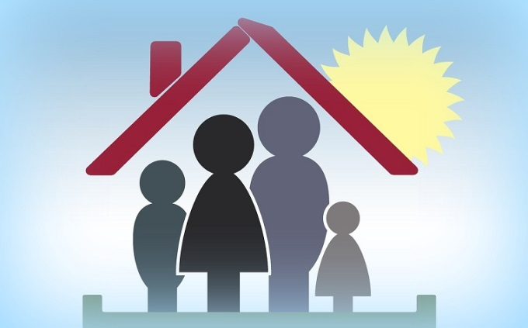
Прошло три недели, как семьи сидят дома из-за эпидемии коронавируса. Вопросы у каждого человека не уменьшаются, а увеличиваются, как в викторине «Что - делать дома? Где - точка? Когда - всё закончится?». Поговорим об этом подробнее. Представьте себе, ещё вчера мы были детьми, мама нас водила в садик, в школу. Вот мы уже закончили школу! Как мы торопили время, как мы хотели быстрее вырасти! И вдруг - мы выросли. А дальше как в сказке, как будто кто-то заранее написал сюжет, раскрутил сценарий, и как в кино - годы как плёнка, пролетели - не заметишь... И сегодня, по воле случая, нам неожиданно дан шанс воплотить в жизнь всё то, о чём мы мечтали, но раньше не находили на это время. Так почему бы им не воспользоваться? Поделюсь своим личным опытом.
На вопрос о том, что делать дома, я отвечу:
- Пока дети не учатся, можно наконец-то выспаться.
О том, как это важно, знают все родители на свете.
- Вспомните, как с вами управлялась мама.
Можно на холодильник повесить расписание - распорядок дня. После завтрака собраться всем на кухне за круглым столом и расписать по очереди кто и что делает по дому. Как обойтись без конфликтов? Я вспоминаю, как мама общалась со мной и другими, когда мы были детьми: играючи, шутками, прибаутками, терпеливо слушала нас молча, не перебивала. Перед ней всегда был блокнот «Для записей» и она в нём что-то помечала. Вспомнив об этом опыте, собравшись за общим столом на кухне после завтрака, мы поговорили, объяснили (тихо, спокойно) своё мнение, кто и что будет делать дома сегодня, завтра. Выслушали все предложения и написали на большом листе бумаги всё, что постановили на домашнем совете. Повесили плакат так, чтобы все видели, а рядом положили лист бумаги, где помечаем, выполнили мы это или нет.
- Посмотрите на свою квартиру, не по привычке, а как бы со стороны.
Поле деятельности огромное!
Вы уверены, что помните, что где лежит? Отвлекусь. Звонит мне подруга и говорит: «Чем заняться?». Я отвечаю: «Ты не поверишь! Я сижу в стенке! Провожу опись, на листочке, что за какой дверкой находится, и с внутренней стороны дверки шкафа полки прикрепляю». Мне понадобилась неделя, чтобы перебрать стенку! Зато я знаю, что зашить, что заштопать, что ушить. Скажите, смешно, всё можно купить? Попробуйте, вы знаете, как можно заштопать красиво носочек? Если когда-то вязали, почему бы свитера для дома не надвязать? А вы умеете вязать сверху вниз? Глядя на вас и ваши дети научатся наводить порядок неторопливо, с толком и расстановкой. Но всё это проделать играючи, чтобы ребёнку не было скучно рядом с вами. А понять, что делается на антресолях? А заранее приготовить свою одежду к работе? Если разобраться, и месяца мало, чтобы наконец-то переделать все дела.
4. Вы всегда мечтали разнообразить приготовление блюд - пожалуйста, фантазируйте!
Как здорово что есть интернет, оттуда можно взять любой рецепт и по-своему приготовить. Я раньше не умела печь, просто не успевала. Теперь понимаю моего мужа, он говорил: "Я с детства помню - встанешь, а у мамы завтрак готов, пироги испечены, молоко свежее на столе. Мама и в огороде, и по дому успевала». Вот теперь, засучив рукава, я осваиваю выпечку. Когда вся семья вместе стоит на кухне и делает тесто, потом его раскатывают, формочками вырезает фигурки для печенек, вы не представляете, как это весело! Из теста можно лепить фигурки и потом их раскрашивать, в интернете есть описание. Помню совет бабушки: «Мы в ответе за тех, кого приучили». И ещё она говорила: «Чтобы не забыть, как это здорово, что тебя ждут дома, выходя, поцелуй любимого, обними, и пообещай вернуться с работы как можно быстрее, если отпустит начальник!». Пусть мы сейчас дома, но когда я собираюсь что-то делать по дому, я всегда с улыбкой говорю мужу: «Ты же не дашь пыли поглотить меня?». Какие могут быть ссоры! Я не могу надышаться каждой секундой, что мы наконец-то столько вместе, сколько когда-то мечтали.
- Воспитание детей.
Воспитатели в садике находят, чем заняться с детьми? Почему бы не посмотреть в интернете, какие есть игры, какие занятия можно провести всей семьёй вместе? В семьях, где много детей или дети разного возраста, можно воплотить все мечты о воспитании. Вспомните, мы всё откладывали из-за работы планы поиграть, порисовать с детьми, а теперь пришло время. Можно поставить домашний спектакль, если кто-то умеет играть на инструментах или петь, почему бы всей семьёй не спеть, не научить играть на инструменте другого? Вы не представляете, как это смешно и весело! И время пролетит незаметно.
Помните: компьютер и планшет не заменят общения с родителями. Чем больше, чаще вы будете читать детям, тем более развитыми будут ваши дети. Когда наступает вечер, читайте с мужем поочерёдно, не спеша, выразительно, лучше всего - сказки советских писателей. И обязательно обсудите то, что прочитали. Если дети разного возраста, привлеките к чтению и детей, по кругу передавая книгу. Чем больше ребёнок слышит вашу речь, тем грамотнее будет в будущем. Если читаете днём, после обсуждения обязательно вместе с детьми возьмите в руки карандаши, бумагу (лучше карандаши, которые хорошо развивают мелкую моторику) и нарисуйте по памяти то, что прочитали. А можете пофантазировать: днём все вместе, глядя в окно, обсудите понятия «больше» и «меньше» (примеров масса), «ближе» и «дальше», время суток, время года и др. Очень часто не только в шесть лет, но и в девять ребёнок этого не может понять, почему бы ему в этом не помочь? А потом все вместе нарисуйте то, что увидели в окно или пофантазируйте об этом.
Хочется погулять? Мы одеваемся и ходим по балкону. В далёкие 80-ые мы с мамой одевались, открывали дверь балкона и пантомимой изображали, что могло бы происходить на улице. А потом мама меня уводила, я снимала пальто и ждала, пока мама закроет балкон, комната нагреется. Какое золотое было время!.. Что-то из нашего детского опыта может очень пригодиться в условиях вынужденной изоляции дома.
Заканчивая, хочу сказать: просто так ничего не бывает. Я думаю, что раз сейчас дома, вместе с семьёй, все вместе - значит так надо! Мы раньше так мало уделяли друг другу времени, внимания, но у нас есть еще один шанс для того чтобы лучше понять, что-то поменять в своих отношениях со своей самой любимой, самой дорогой, такой необычной, самой милой, нами созданной НАШЕЙ СЕМЬЁЙ!!!
Удачи! Любите и будьте любимы!

